«Белорусский государственный университет информатики и радиоэлектроники»

Кафедра физики

Лабораторная работа №2.3

**Изучение диэлектрического гистерезиса сегнетоэлектриков**

Выполнила студентка 1 курса

ФКСиС, гр 851002

Цыбулько Ксения

Проверил: Иванов М.А.

Минск, 2019

**Цель работы**

1. Ознакомиться с основными характеристиками диэлектриков (вектор поляризации $\vec{P}$, диэлектрическая восприимчивость ꭓ, диэлектрическая проницаемость ὲ).
2. Изучить нелинейные свойства сегнетоэлектриков.
3. Ознакомиться с методом получения петли диэлектрического гистерезиса.

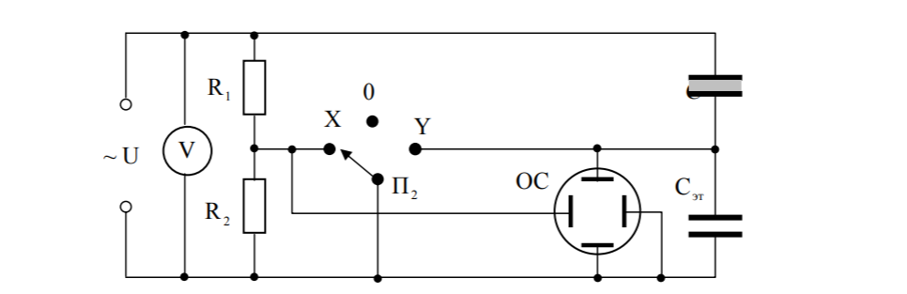**Инструменты и оборудование, схема установки**

Рис. 1. Схема установки

*U* – входное напряжение

*С* и *Сэт* –два последовательно соединенных конденсаторов (где эт-этолонный)

*Uэт* – напряжение на эталонном конденсаторе

*Uс* – напряжение на образце

*R1* и *R2* – сопротивления двух последовательно соединенных резисторов

*X* и *Y* – координаты вершины петли гистерезиса

OC – отклоняющаяся система

V- вольтметр

**Теоретическая часть**

Для данной установки используются следующие рабочие формулы:

1. Относительная диэлектрическая проницаемость среды ε имеет вид:

$$ε=\frac{P}{ε_{0}E_{1}}$$

P - поляризация

ε0 – относительная диэлектрическая проницаемость среды

E – Напряженность электростатического поля

1. Поляризация :
$$P=\frac{C_{эт}δ_{у}}{2S}l_{у}$$

2. Напряженность электростатического поля :

$$E=\frac{(R_{1}+R_{2})δ_{x}}{R_{2}d}\frac{l_{x}}{2}$$

4.Справочные величины:

*d*=0,83 мм

*R1* = 200 кОм

*R2* = 13 кОм

*S*=32 ${мм}^{2}$

*Сэт*= 0.5 мкФ

**Ход работы и результаты измерений**

Развернем петлю гистерезиса на экране осциллографа и по точкам перенесем ее на рисунок 2

Рис.2 .Петля гистерезиса, которая была получена на экране осциллографа

Уменьшая значения напряжения, подаваемого на вход "X" осциллографа, измерили координаты "X" и "У" вершин петель гистерезиса.

Провели расчет величин Р, Е и ε согласно формулам из теоретической части

После чего результаты измерений и вычислений занесли в таблицу 1.

Таблица 1. Результаты измерений P и E

|  |  |  |  |  |  |  |
| --- | --- | --- | --- | --- | --- | --- |
| № | *U*,В | *x*,дел | *y,* дел | *P,* Кл/м^2 | E×10^-3, В/м | ε×10^-3, |
| 1 | 100 | 8.2 | 6.2 | 0.02422 | 161.87 | 17 |
| 2 | 90 | 7.6 | 5.4 | 0.02109 | 150.02 | 15.8 |
| 3 | 80 | 6.8 | 4.6 | 0.01797 | 134.23 | 15.1 |
| 4 | 70 | 6 | 3.6 | 0.01406 | 118.44 | 13.4 |
| 5 | 60 | 4.8 | 2.2 | 0.00859 | 94.75 | 10.2 |
| 6 | 50 | 4.2 | 1 | 0.00391 | 82.91 | 5.3 |
| 7 | 40 | 3.4 | 0.2 | 0.00078 | 67.12 | 1.3 |
| 8 | 30 | 2.6 | 0 | 0 | 51.32 | 0 |

**Обработка результатов измерений**

Нелинейная связь между поляризацией и напряженностью электрического поля есть одна из основных и определяющих характеристик сегнетоэлектрика. Ответственной за эту нелинейность является доменная структура. Диэлектрическая проницаемость сегнетоэлектрика может быть определена из зависимости P = P (E)

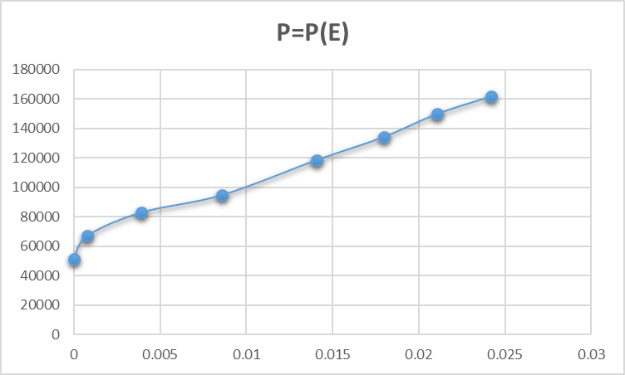

Рис.3 График зависимости поляризации от напряженности

Можем утверждать, что вид зависимости P = P (E) определяет характер поведения диэлектрической проницаемости ε=ε (E) (рис. 4). При этом диэлектрическая проницаемость достигает своего максимального значения при напряженности электрического поля E, соответствующей точке перегиба на кривой P = P( E). (График, который был построен исходя из наших измерений не достиг точки перегиба).

Рис.4 График зависимости относительной диэлектрической проницаемости среды от напряженности

**Вывод**

Методом прямых измерений определили координаты «Х» и «У» вершин петли гистерезиса, изменяя напряжение U, создающее электрическое поле на объекте.

Методом косвенных измерений получаем напряжённость Е, поляризацию Р и диэлектрическую проницаемость ε. По полученным данным строим графики зависимости Р=Р(Е) и ε=ε(Е).До достижения точки перегиба Р(Е) резко возрастает, затем продолжает возрастать с меньшей скоростью, достигая насыщения. С возрастанием напряжённости Е электрического поля, ε возрастает и достигает максимального значения ε=2,26*105при Ек=5,29 кВ/м и затем уменьшается. Значение Ек соответствует точке перегиба на кривой Р(Е), а диэлектрическая проницаемость ε в этой точке достигает своего максимального значения.